Необходимо завершить работу по черчению начатую 19 марта
«Чертежи резьбового соединения»
Задание:
- На листе чертежной бумаги формата А4 вычертите рамку и графы основной надписи.
- Вычертите упрощенное изображение резьбовых соединений: болтового и шпилечного.
- Крепежные детали вычерчиваются по относительным размерам, установленным зависимостями размеров элементов деталей крепления от диаметра резьбы (табл.1, 2).
- На поле чертежа проставляются номера позиций, входящих в соединение деталей и составляются упрощенная спецификация.
- Размеры наносить НЕ НАДО.
- Заполните основную надпись. Название работы – Болтовое соединение, Шпилечное соединение.

Таблица 1
Относительные размеры болтового соединения
Обозначение | Расчетная формула | Наименование
d | 10 мм (M10) | Диаметр резьбы
d₀ | 1,1xd=1,1x10=11 мм | Диаметр отверстия детали под болт
l₀ | 2xd+6=2х10+6=26 мм | Длина нарезанной части стержня болта
l | m+n+S+H+K=15+15+1,5+8+5≈45 мм | Расчетная длина стержня болта
К | 0,5хd=0,5х10=5 мм | Величина выступающей над гайкой части стержня болта
D | 2xd=2х10=20 мм | Диаметр окружности, описанной вокруг шестиугольника болта
h | 0,7xd=0,7х10=7 мм | Высота головки болта
D_{ш} | 2,2xd=2,2х10=22 мм | Диаметр шайбы
S | 0,15xd=0,15х10=1,5 мм | Толщина шайбы
D_{г} | 2xd=2х10=20 мм | Диаметр окружности, описанной вокруг шестиугольника гайки
H | 0,8xd=0,8х10=8 мм | Высота гайки
Таблица 2
Относительные размеры шпилечного соединения
Обозначение | Расчетная формула | Наименование
l₂ | l₁+0,5xd=10+0,5х10=15 мм | Глубина отверстия в детали 1
d | 10 мм (M10) | Диаметр резьбы
d₀ | 1,1xd=1,1x10=11 мм | Диаметр отверстия детали под шпильку
l₀ | 2xd+6=2х10+6=26 мм | Длина нарезанной части рабочего конца шпильки
l | m+S+H+K=30+1,5+8+5≈45 мм | Длина рабочего (стяжного) конца шпильки
К | 0,5хd=0,5х10=5 мм | Величина выступающей над гайкой части стержня болта
l₁ | d=10 мм | Длина посадочного конца шпильки
D_{ш} | 2,2xd=2,2х10=22 мм | Диаметр шайбы
S | 0,15xd=0,15х10=1,5 мм | Толщина шайбы
D_{г} | 2xd=2х10=20 мм | Диаметр окружности, описанной вокруг шестиугольника гайки
H | 0,8xd=0,8х10=8 мм | Высота гайки
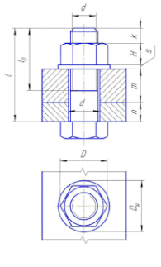
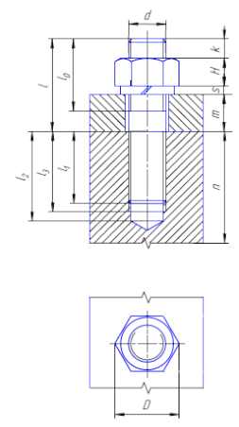

Пример выполнения задания
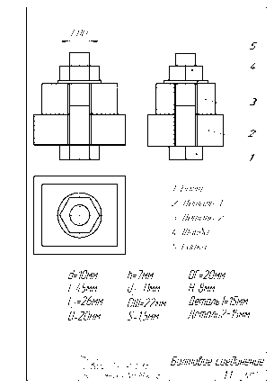
Пример выполнения задания
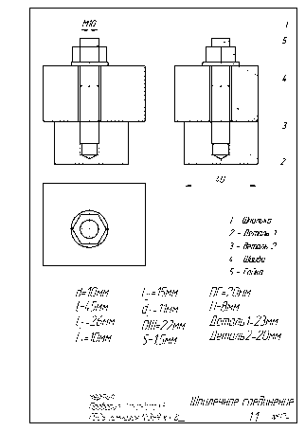

Таблица 3
Исходные данные для выполнения работы
Вариант | Задание
 | Крепежное изделие | Диаметр резьбы, d | Толщина Детали 1, n | Толщина Детали 2, m
 | мм
1 | Болт | 20 | 30 | 28
 | Шпилька | 16 | 50 | 30
2 | Болт | 16 | 35 | 25
 | Шпилька | 20 | 55 | 25
3 | Болт | 16 | 50 | 15
 | Шпилька | 30 | 70 | 40
4 | Болт | 24 | 40 | 30
 | Шпилька | 20 | 60 | 40
5 | Болт | 30 | 40 | 30
 | Шпилька | 24 | 70 | 30
6 | Болт | 24 | 40 | 20
 | Шпилька | 30 | 80 | 30
7 | Болт | 16 | 35 | 20
 | Шпилька | 20 | 50 | 20
8 | Болт | 20 | 35 | 35
 | Шпилька | 16 | 50 | 22
9 | Болт | 24 | 30 | 30
 | Шпилька | 20 | 50 | 25
10 | Болт | 24 | 30 | 45
 | Шпилька | 20 | 50 | 15
11 | Болт | 20 | 25 | 40
 | Шпилька | 30 | 70 | 30
12 | Болт | 30 | 20 | 30
 | Шпилька | 24 | 60 | 35
13 | Болт | 20 | 40 | 20
 | Шпилька | 16 | 60 | 20
14 | Болт | 24 | 35 | 30
 | Шпилька | 20 | 70 | 30
15 | Болт | 20 | 25 | 55
 | Шпилька | 30 | 90 | 30
16 | Болт | 20 | 20 | 35
 | Шпилька | 30 | 70 | 45
17 | Болт | 30 | 40 | 20
 | Шпилька | 24 | 60 | 34
18 | Болт | 30 | 40 | 28
 | Шпилька | 20 | 50 | 30
19 | Болт | 24 | 30 | 40
 | Шпилька | 20 | 65 | 35
20 | Болт | 16 | 45 | 18
 | Шпилька | 30 | 80 | 25
21 | Болт | 16 | 30 | 20
 | Шпилька | 24 | 70 | 40
22 | Болт | 24 | 50 | 15
 | Шпилька | 16 | 50 | 25
23 | Болт | 30 | 50 | 20
 | Шпилька | 20 | 50 | 30
24 | Болт | 20 | 40 | 35
 | Шпилька | 30 | 70 | 35
25 | Болт | 24 | 35 | 15
 | Шпилька | 20 | 50 | 40
26 | Болт | 20 | 45 | 20
 | Шпилька | 24 | 60 | 35
27 | Болт | 16 | 40 | 22
 | Шпилька | 30 | 70 | 35
28 | Болт | 30 | 45 | 20
 | Шпилька | 16 | 60 | 20
29 | Болт | 20 | 40 | 20
 | Шпилька | 30 | 90 | 30
30 | Болт | 30 | 60 | 15
 | Шпилька | 24 | 75 | 30

